**上海致笺网络科技有限公司**

** E书需求说明**

**微信商城**

**未经授权，不得外泄！**

目录

1. 简介**.................................................................................**
2. 用户角色描述**..................................................................**
3. 产品概述**.........................................................................**

1.总体流程.............................................................................

2.功能摘要.............................................................................

个人中心

课外书籍推送

四年日记

首页

3.管理员系统..........................................................................

四、产品详解**..........................................................................**

五、名词解释................................................................................

六、其他......................................................................................

# 简介

E书是一个高校教科书自由流通的共享图书平台，在E书平台，用户可以用自己的闲置书籍置换自己所需书籍，一部分让用户闲置书籍可以再利用，另一部分降低用户获取书籍的成本。

**功能**：1.捐教科书、租教科书、买教科书

2.写日记

**理念**：1.书籍循环使用、闲置书籍变现

2.知识付费更专业，更便捷

# 用户角色

|  |  |
| --- | --- |
| 用户角色 | 用户描述 |
| 游客 | ①游客：所有未绑定手机号或者未完善信息的用户均作为游客处理。  ②功能：可浏览网站，查看商品详情，充值E币，但无法进行交易行为。 |
| 会员 | ①会员：所有绑定手机号且完善个人信息用户。  ②功能：可浏览网站，查看商品详情，并进行交易行为（交易行为包括充值E币、捐赠图书、购买租用图书）。 |
| 管理员 | ①管理员：网站管理者。  ②功能：商品管理、用户管理、订单管理、学校管理、金币管理、押金管理（退换机制、扣除机制）平台管理（广告位、优惠券、其他活动管理）等。 |

# 产品概述

## **1、总体流程**

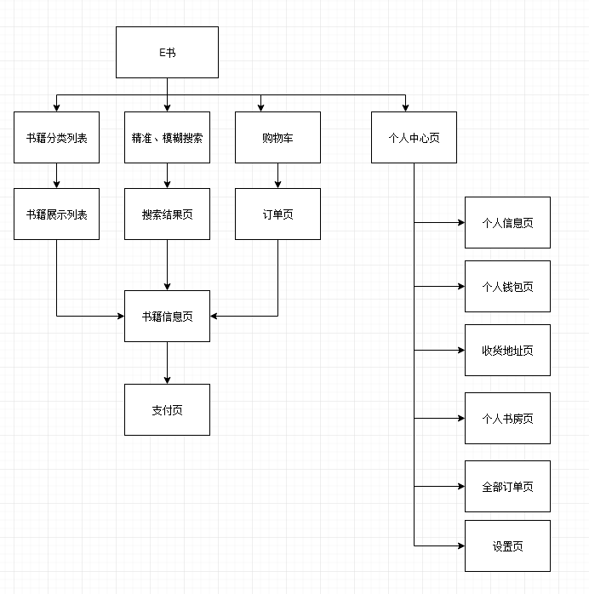

## 2、功能摘要

|  |  |
| --- | --- |
| 功能模块 | 详细 |
| 首页 | ①广告位：所有学校均可见的总广告位  ②热门书籍展示（根据借阅教材排行榜推荐）  ③扫码捐书：扫描书码，自动获取书籍信息（主要是名称/ISBN），用户完善捐书信息可进行捐书；  搜索框：搜索到书籍列表，点击跳转书籍详情，可在详情页进行租书、买书、收藏、加入购物车操作；  ④年级分类按钮（每个按钮对应展示每个年级的书籍） |
| ~~课外书~~ | ~~①今日推荐（推荐热门书籍，后台管理员可调控）~~  ~~②限时借阅（由后台管理员调控，进行增删）~~ |
| 四年日记 | ①日记广场（可以看到他人日记，并进行点赞评论）  ②个人日记（以时间轴形式呈现）  ③记录每一刻（发表日记的按钮，字数限制300字） |
| 个人中心 | ①个人信息（性别、手机号、学校、专业、年级）  ②个人钱包（E币余额、优惠券、人民币余额）  ③个人书房（收藏列表、捐赠列表）  ④全部订单：待付款，待发货，待收货  ⑤收货地址（宿舍楼、门牌号）  ⑥设置 |

# 功能详解

## 1、个人中心

|  |  |
| --- | --- |
| **用户场景** |  |
| **功能描述** | ①修改信息  ②修改地址  ③订单查询跟踪  ④收藏、捐赠书籍查询  ⑤个人钱包查询、充值 |
| **需求描述** | 1. 游客进入商城提示微信授权   ①授权失败，只可正常浏览商城，查看商品。点击个人中心页，提示微信授权；  ②授权成功即可正常浏览商城，查看商品，并对商品进行收藏和对E币进行充值。  2、个人中心页展示：  1501487662(1)  3、个人信息页：  包含信息：①性别  ②手机号（手机号绑定需接受验证码）  ③学校、专业、年级（学校等信息为下拉菜单选择）  4、个人钱包页：  包含信息：①E币余额（余额后有充值按钮，充值方式包括捐书充值和微信支付。捐书充值跳转扫码捐书界面，微信支付跳转微信支付界面）  ②优惠券（为活动所有）  ③人民币余额（用户押金退还）  5、地址页：  包含信息：①宿舍楼号  ②门牌号（可手动增加、删改地址）  6、个人书房页：  包含信息：①收藏列表（点击收藏列表中的书籍，自动跳转书籍信息页。）  ②捐赠列表（显示捐赠历史）  7、全部订单页：  包含信息：①订单列表  ②订单详情及其配送状态查询展示（1.0版本推出预定服务，所预定书籍在订单列表中的状态显示为预定成功，n个周期内配送。）  8、设置页：  包含信息：①退出按钮  ②关于我们（展示E书相关信息）  ③加入我们（展示联系方式） |
| **补充说明** | 游客模式：根据其ip地址推送周边学校热门书籍，前期暂时不需要，可酌情考虑。 |

## 课外书推荐

|  |  |
| --- | --- |
| **用户场景** |  |
| **功能描述** | 热门书籍推荐展示  限时借阅书籍展示 |
| **需求描述** | 1、课外书展示页：  1501759837(1)  2、书籍信息页  1502296173(1)  功能：  今日推荐按钮：展示热门推荐书籍  限时借阅按钮：展示可以租借的课外书籍  （点击书籍图片或名称跳转书籍信息页，书籍信息页可进行购买） |
| **补充说明** | 除限时借阅的书籍外，其他所有书籍不租借，只可以购买。 |

## 四年日记

|  |  |
| --- | --- |
| **用户场景** |  |
| **功能描述** | 发表日记  评论日记  查看日记  删除日记 |
| **需求描述** | 个人日记页：  1501656849(1)  日记广场页：  1501656867(1)  功能要点：  ①用户在线编辑简单好用，图文搭配和谐（图片定为两张及两张以下），按照图书的版面设计“封面图，目录，章节（主题），封面图，用户自己上传  ②用户可选择日记是否对外可见。 |
| **补充说明** | ①四年日记作为E书平台的社交元素，主要功能为用户发表、分享经历、经验、心情。并在毕业季由E书平台制作成影集相册赠送用户。  ②记录每一刻按钮为用户每天发表日记的按钮  日记编辑页面：标题 内容 图片  日记展示界面 ：时间轴对应标题 |

## 首页

|  |  |
| --- | --- |
| **用户场景** |  |
| **功能描述** | ①书籍推送  ②全部分类  ③年级分类  ④广告展示  ⑤搜索  ⑥扫码 |
| **需求描述** | 首页： 1502373051(1)  全部分类按钮页：  1501573028(1)  ①首页：广告位：此广告位，后台管理员可更新调控。  ②搜索框：可进行精准搜索和模糊搜索，精准搜索包括：书名、isbn、作者等等。搜索完毕之后，出现符合搜索关键词的所有书籍列表，点击任意书籍，跳转到书籍信息页。  ③扫一扫按钮：通过扫描书籍背后条形码获取书籍信息，  ④全部分类按钮：用户点击全部分类按钮跳转到分类页，全部分类分为理工、文史、艺术、考试等大类别，点击相关分类，展示相关书籍，点击书籍，可跳转书籍信息页。  ⑤大一~大四按钮：  完善信息的用户，点击大一按钮，则下方展示其信息中所填写的学校、专业中大一书籍，以此类推。  未完善信息的用户，点击大一按钮，则下方展示所有学校的大一书籍。  ， |
| **补充说明** | 在书籍信息页，除加入购物车等按钮之外，另添加收藏按钮，点击书籍信息左下角桃心状按钮，桃心变红即为收藏，未收藏即为空白桃心。 |

## 5、管理员系统

|  |  |
| --- | --- |
| **管理员场景** |  |
| **功能描述** | 商品管理  用户管理  订单管理  学校管理  金币管理（金币奖励、金币扣除）  押金管理（退换机制、扣除机制）  平台管理（广告位、优惠券、其他活动管理） |
| **需求描述** | ①商品管理：  管理员可对平台商品进行上架、删改、删除、价格调整等操作。  ②用户管理：  管理员可对用户手动删除、封禁、赠送金币、优惠券、发送消息（常活动推介，优惠券提醒）等。  ③订单管理：  管理员可对用户订单进行跟踪、人工判别取消订单等。  ④学校管理：  管理员可对平台上的学校及其专业年级进行增添、删改，并对每个学校专业年级对应的 书籍做修改。  ⑤金币管理：  管理员可对平台用户进行金币发放、扣除等机制，并对金币充值比例做调整等操作。  ⑥押金管理：  管理员可对用户押金进行人工判别，退换押金，同时可根据书籍破损、丢失等情况选择扣除押金。  ⑦平台管理：  管理员可对平台广告位进行修改和调控，并对用户进行优惠券发放等。 |
| **补充说明** |  |

# 名词解释

|  |  |
| --- | --- |
| **E币** | E币为E书平台主要流通货币，由平台设定的虚拟币。 |
| **来源** | E币主要由用户捐书返还、用户直接充值得到，  捐书返还比例为：  充值比例为： |
| **功能** | E币作为平台设置虚拟币，是平台主要流通货币，除押金、服务费之外的所有商品都用E币支付  其功能为：  图书租借 图书购买 等功能。 |
| **补充** | 管理员可对用户E币进行发放、扣除、收回，所有e币前期不可提现。 |

# 其他

**以上需求仅供参考。**

**上海致笺网络科技有限公司制作，敬请保密。**